開 催 日：平成２２年１２月１７日（金）
開催時間：午後１時３０分から午後４時まで（開場 午後１時）
会 場：中電ホール（名古屋市東区東新町１番地）
－ 入 場 無 料 －
※ 公共交通機関を御利用ください。（地下鉄東山線栄駅５番出口から東へ徒歩約５分）
※ 御参加いただいた方には、ＥＸＰＯエコマネーが発行されます。

－ プログラム －
１ 開会

２ あいさつ
愛知県知事
愛知県議会議長

３ 表彰
① 自動車エコ事業所認定証 授与式
② ＣＯ２排出削減マニフェスト登録証 授与式
③ エコライフ川柳知事賞 授与式
④ あいち緑のカーテンコンテスト知事賞 授与式

４ 講演
① 「2030年、自動車社会はこう変わる！？」
講師：自動車ジャーナリスト 川端 由美 氏
② 「大気環境保全からみた低炭素社会のデザイン」
講師：京都大学大学院工学研究科 准教授 倉田 学児 氏


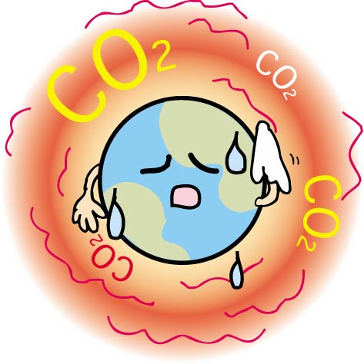

主 催 愛 知 県

愛知県環境部大気環境課地球温暖化対策室 行き （ＦＡＸ０５２－９５５－２０２９）

あいち地球温暖化防止戦略
推進大会参加申込書
あいち新世紀自動車環境戦略

＜代表者連絡先＞電話（ ）－ －
事業所名・所属 | 氏 名
～ 会場案内図 ～
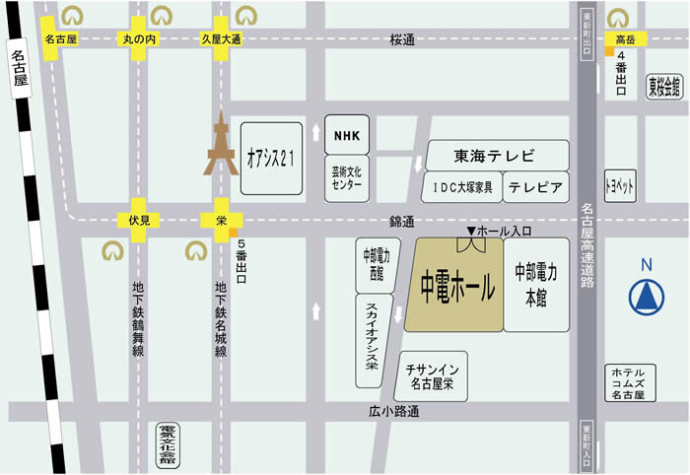
・ 地下鉄東山線「栄駅」5番出口から東へ徒歩約5分。
・ 地下鉄桜通線「高岳駅」4番出口から南へ徒歩約8分。
※ 御来場には、公共交通機関を御利用ください。
問合先 愛知県環境部地球温暖化対策室 温暖化対策グループ・自動車環境グループ
電 話 ０５２－９５４－６２１７
ＦＡＸ ０５２－９５５－２０２９
電子メール ondanka@pref.aichi.lg.jp

※この様式は愛知県のホームページ（http://www.pref.aichi.jp/0000036186.html）からダウンロードできます。

